**PERCOBAAN 11**

**WIRELESS LAN INDOOR (SETTING ACCESS POINT)**

1. **TUJUAN**
2. Mahasiswa mengetahui cara kerja WLAN
3. Mahasiswa mampu mengkonfigurasi sebuah Access Point
4. Mahsiswa dapat mengukur beberapa parameter jaringan wireless menggunakan wireless monitoring tool
5. **DASAR TEORI**
6. Wireless LAN

Wireless LAN merupakan salah satu cara komunikasi data yang tidak menggunakan penghubung kawat melainkan melewati udara. WiFi yang merupakan singkatan dari Wireless Fidelity ini adalah sekumpulan standar yang digunakan untuk Jaringan Lokal Nirkabel (Wireless Local Area Networks - WLAN) yang didasari pada spesifikasi IEEE 802.11. Sekarang ini ada empat variasi dari 802.11, yaitu: 802.11a, 802.11b, 802.11g dan 802.11n yang mempunyai data rate up to 300Mbps (downlink) and 150Mbps (uplink). Wireless LAN memiliki beberapa kelebihan dan juga kekurangan seperti di bawah ini.

Kelebihan dari WLAN :

* + Mobilitas Tinggi
  + Kemudahan dan kecepatan instalasi
  + Menurunkan biaya kepemilikan
  + Fleksibel
  + Scalable

Kekurangan dari WLAN :

* + Delay yang besar
  + Adanya masalah propagasi radio seperti terhalang, terpantul, dan banyak sumber interferensi
  + Kapasitas jaringan menghadapi keterbatasan spektrum
  + Keamanan / kerahasiaan data kurang terjamin

1. Jaringan wireless mode infrastruktur

Ciri dari jaringan infrastruktur pada wifi, terdapat adanya access point (AP). Extended Service Set Identifier (ESSID), nama yang digunakan untuk pengelompokan jaringan wireless dengan model infrastruktur.

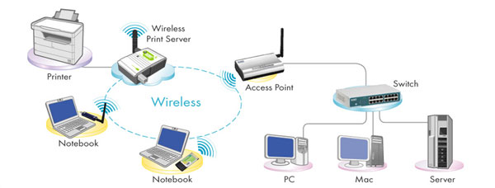

Gambar 1. Topologi jaringan wireless mode infrastruktur

Perangkat wireless dibagi menjadi 2 kategori, yaitu access point dan perangkat client. Access Point adalah perangkat wireless yang berguna untuk menyambungkan jaringan kabel (wired) dan jaringan nirkabel (wireless).

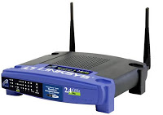

**Gambar 2.** Access Point

Perangkat client adalah perangkat yang digunakan disisi penerima, misal wireless PCMCIA, wireless PCI, atau wireless USB. Notebook/Laptop keluaran terbaru sudah terintegrasi dengan perangkat wireless internal.

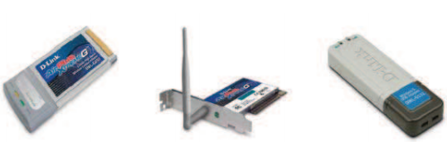

**Gambar 3.** Perangkat client

1. **PERALATAN**
2. Access point
3. Laptop
4. Kabel UTP serial
5. Adaptor access point
6. Software netsurveyor
7. **PERCOBAAN**
8. **Setting Access Point**
9. Koneksikan Access Point ke Laptop untuk setting.
10. Setting IP untuk Laptop : 192.168.0.60 netmask 255.255.255.0

Hal ini dikarenakan IP untuk access point : 192.168.0.50 netmask 255.255.255.0

Untuk pengecekan koneksi dengan access point dapat dilakukan ping ke 192.168.0.50

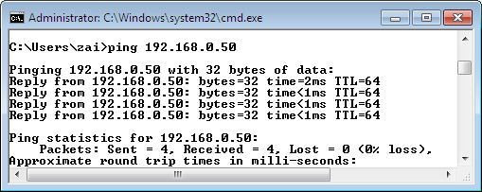

1. Setting Access Point sebagai berikut (ini hanya berlaku untuk AP D-Link) :
2. Dari browser di Laptop, ketikkan :

http://192.168.0.50 ; dengan Username : admin, dan password : kosong

pastikan browser tidak menggunakan proxy

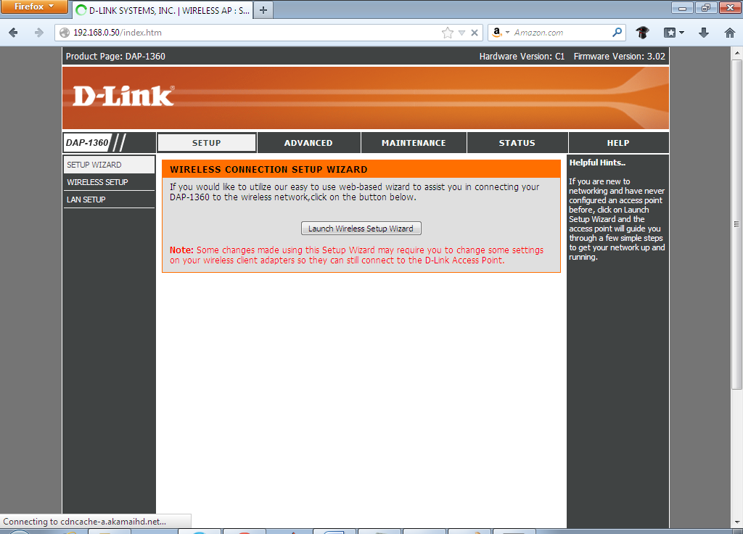

Klik wireless setup

1. Konfigurasi access point

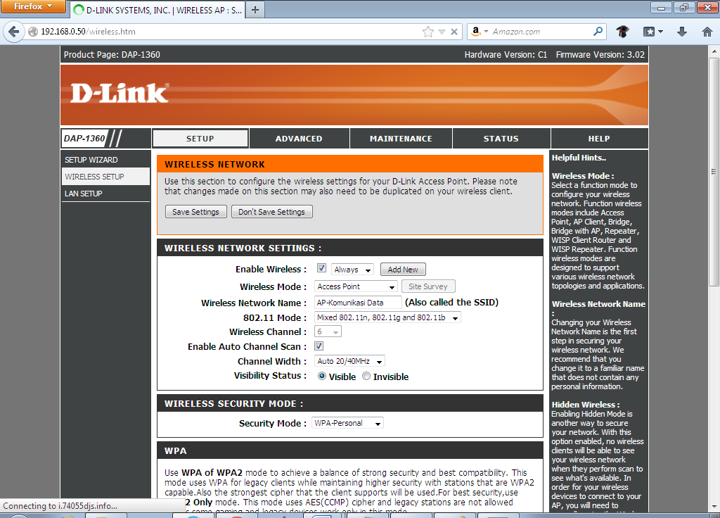

Tentukan :

Wireless mode : access point

Wireless network name (SSID) : misalkan AP-Komunikasi Data

Wireless channel digunakan untuk penentuan channel, centang enableauto channel scan untuk penentuan channel secara otomatis agar tidak inteferensi dengan access point yang sudah beroperasi.

Security mode misalkan WPA-Personal

Setelah selesai konfigurasi tekan tombol Save Setting

1. Klik Lan setup

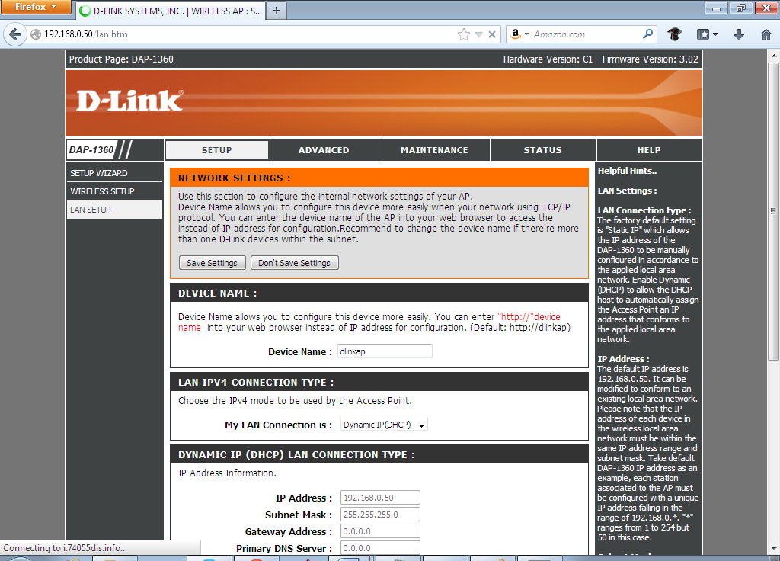

Bagian My LAN Conection pilih Dynamic IP (DHCP)

1. Klik menu advanced > advanced wireless

Tentukan level power transmit, misalkan 100 %

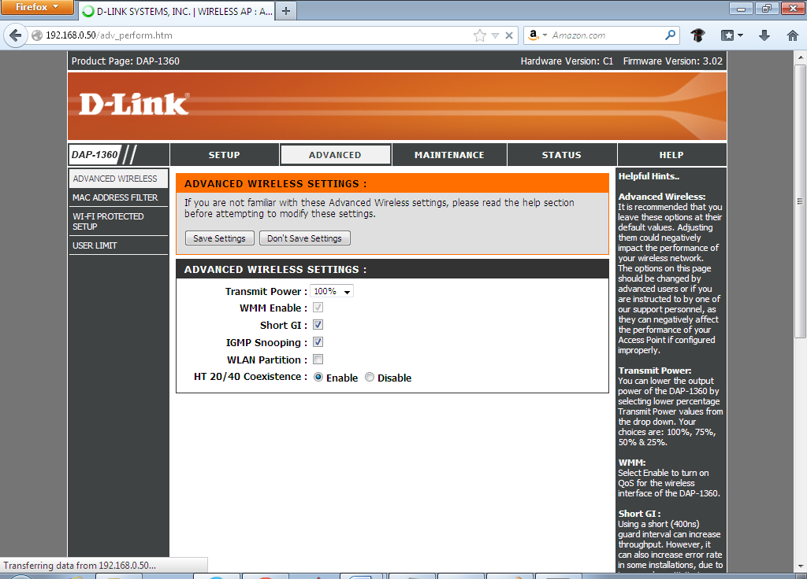

1. Tekan Save settings > reboot now
2. Koneksikan laptop pada access point yang sudah dikonfigurasi (AP-Komunikasi Data)

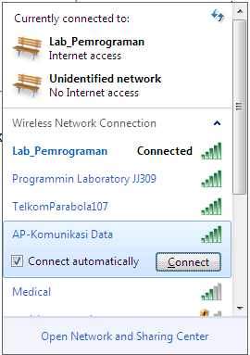

1. **Monitoring Sinyal**
   1. Untuk monitoring level sinyal wireless, gunakan paket software : netsurveyor.
   2. Install pada masing-masing laptop.
   3. Jalankan netsurveyor, dan lakukan pengukuran level sinyal RSSI dan penggunaan channel
   4. Dengan menggunakan software netsurveyor dapat dibuat file report yang lebih lengkap dalam bentuk PDF dengan klik File > Create Report > Tentukan tempat penyimpanan dan nama file.

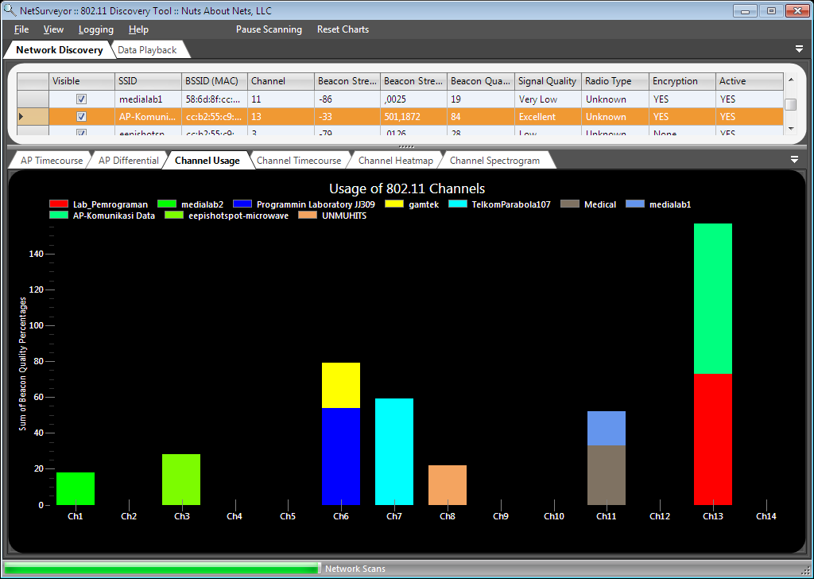

* 1. Lakukan pengukuran juga untuk beberapa level power transmit (25%, 50%, 75% dan 100%), apakah level sinyal RSSI berubah?

